# 福州大学至诚学院

**微信小程序开发实践**

**项目报告**

课程名称： 微信小程序开发实践

题 目： 快递小程序

院 系： 计算机工程系

专 业： 计算机科学与技术

学 号： 212106052

姓 名： 谢宇宸

指导教师： 叶立磊

# 引言

## 开发背景

物流快递行业一直以来都是一个高度发达的行业，而如今的互联网时代，物流快递小程序的开发成为了这个行业的必然趋势。随着移动互联网的普及，人们的使用习惯发生了很大的变化。在这个背景下，快递小程序的开发已经成为一个必不可少的选择。

## 开发意义

快递小程序的开发可以提高物流公司的服务质量和效率。用户可以通过快递小程序随时随地查询快递信息，实时跟踪快递状态。在快递小程序中，用户可以快速地查询包裹的物流信息，包括物流状态、快递单号、取件码等等。在检索到一个物流信息后，快递小程序会自动地将信息发送到用户的手机上，让他们及时知晓包裹的最新状态。快递小程序是推进物流行业现代化建设的不可或缺的一环。只要物流企业正确把握了用户真正需要的功能，有良好的用户体验和数据准确性，就能够为用户提供更优质的服务。快递小程序的开发需要完整的规划和专业的技术支持，通过与这些应用关联的动态流程设计、通用性和灵活性较高的数据接口和功能开发，可以让企业在移动时代更好的适应市场的变化，提供客户更优质的快递服务。

# 系统需求分析

## 需求描述

本系统包含三种角色（用户、快递员、平台管理员），对于每个角色都有其独有的登录注册通道。针对这四种角色，将系统分为三个模块（用户模块、快递模块和平台管理模块），系统的基本功能有：用户可以查看个人信息、发布寄件订单、查询寄件和收件信息；快递员除了用户本身的功能外，还有专属界面，可以接取快递，可以更新快递状态；平台管理端可以进行用户管理、快递员管理、订单管理。

## 用例图设计

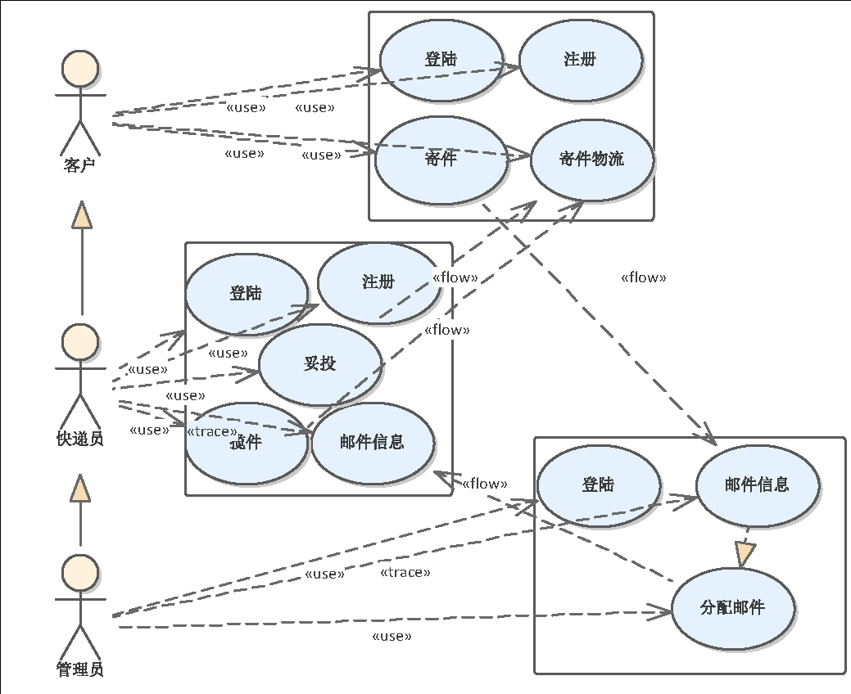

## 功能描述表格设计

1. 用户模块

|  |  |  |
| --- | --- | --- |
| 功能 | 子功能 | 功能描述 |
| 登陆 | 电话登陆 | 输入账号、密码登陆 |
| 注册 | 注册快递员 | 输入身份信息获得并登陆一个账户 |
| 寄件 | 寄送物件 | 填写送件的详细信息来指派快递员运输 |
| 查看物流 | 物流 | 查看运送的物件的状态 |

（2）快递员模块

|  |  |  |
| --- | --- | --- |
| 功能 | 子功能 | 功能描述 |
| 登录 | 登录 | 登录快递员 |
| 注册 | 注册 | 成为快递员 |
| 接取订单 | 搜索订单 | 接取快递 |
| 派送 | 更新对应订单信息 | 更新物流信息 |
| 查看订单信息 | 确认信息 | 查看订单详情 |
| 个人信息 | 可退出登录 | 查看个人信息 |

（3）管理员模块

|  |  |  |
| --- | --- | --- |
| 功能 | 子功能 | 功能描述 |
| 用户管理 | 查找用户 | 对用户进行查找和删除 |
| 快递员管理 | 查找快递员 | 对快递员进行查找和删除 |
| 订单管理 | 查找订单 | 对订单进行查找和删除 |

# 系统结构设计

## 软件总体结构设计

系统总体为 BS 结构，如图 2-4 所示。

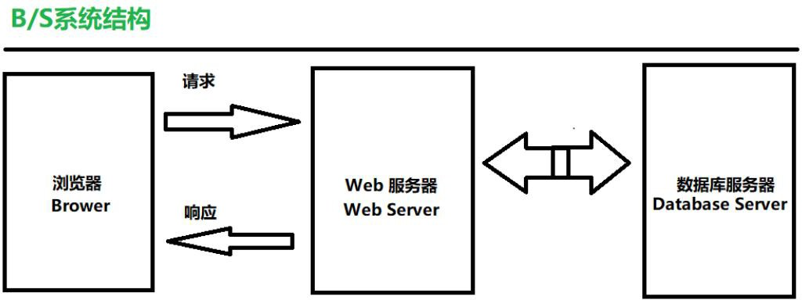

图 2-1 BS 系统架构图

系统分为三层：视图层、控制器层、模型层。由于采用前后端分离的开发方式，前端负责视图层和控制器层，根据用户请求发送请求给后端，再根据后端返回的结果生成不同的视图。后端负责模型层，处理具体的业务逻辑和与数据进行交互。

# 系统数据库设计

## ER 图

1. user ER 图

user

(2)快递信息ER图

快递信息

## 4.2数据库表

表名：usr

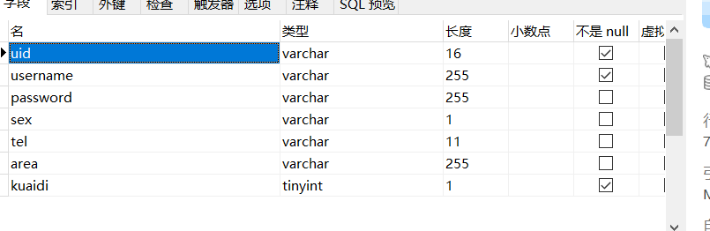

表名：send

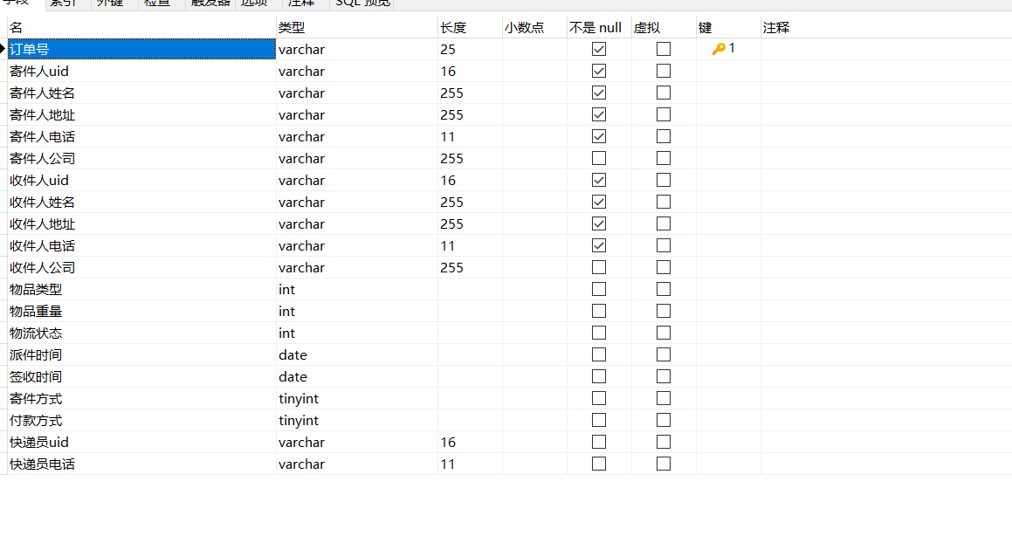

## 4.3 API文档

服务器地址：localhost

登录接口:8085

Mysql端口:3306

协议：http

请求方式：get

接口地址：http://localhost:8085/

请求参数：1

Account：账号

Password：密码

返回参数：

格式：json

参数：1

code：返回代码

message：返回信息

举例：

{code:1,message:’登录成功’}

# 5系统功能模块设计

## 5.1登录注册模块

登录

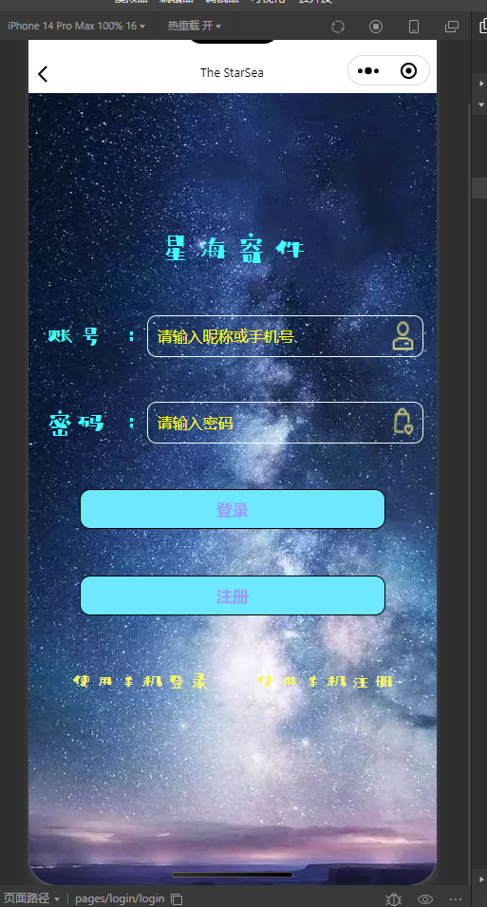

手机登录

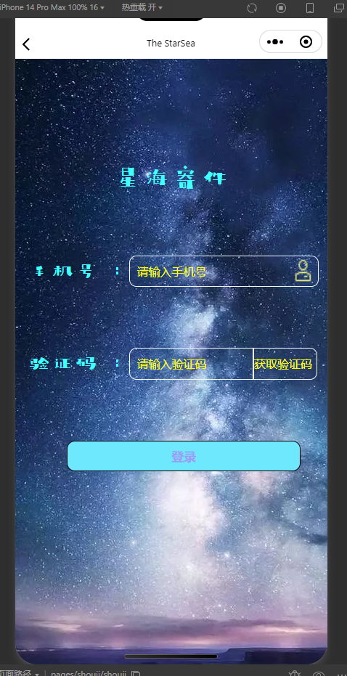

注册

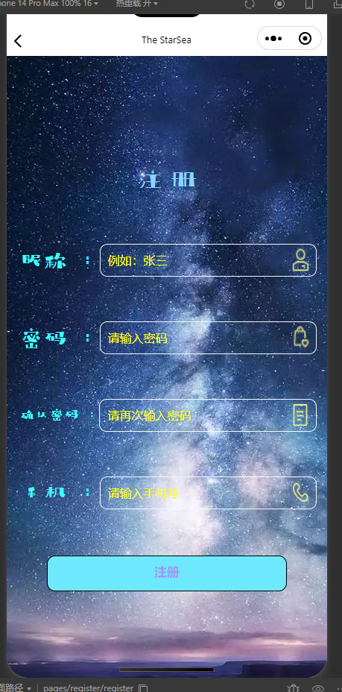

## 5.2寄送快递模块

寄件订单

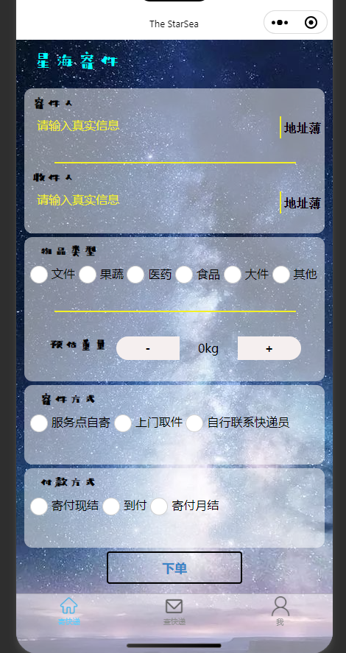

查看寄件和收件

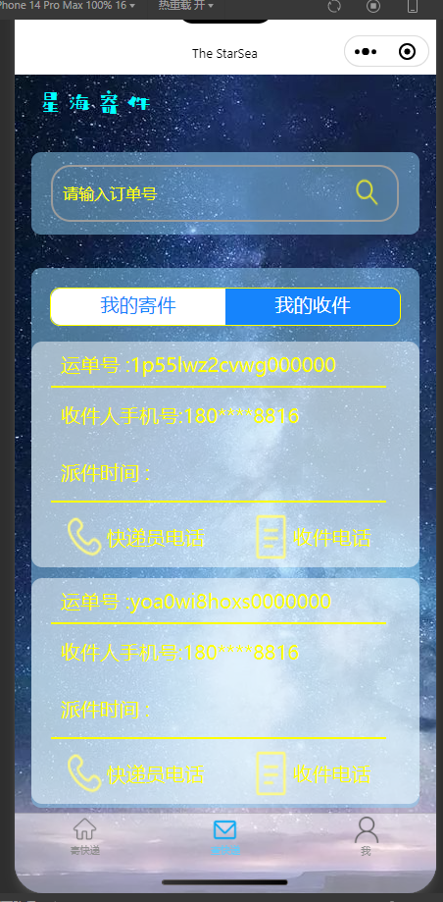

产看物流

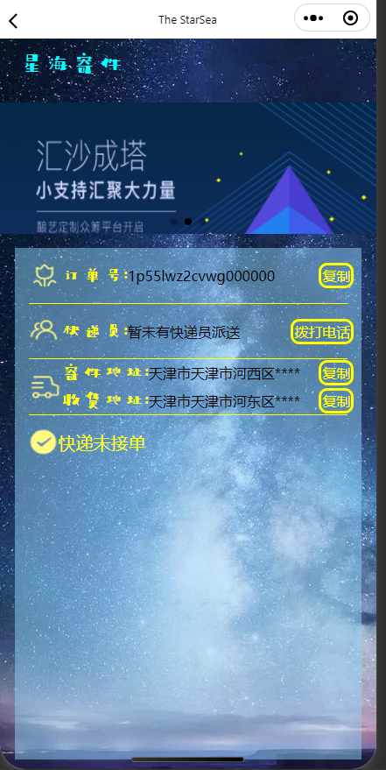

个人信息

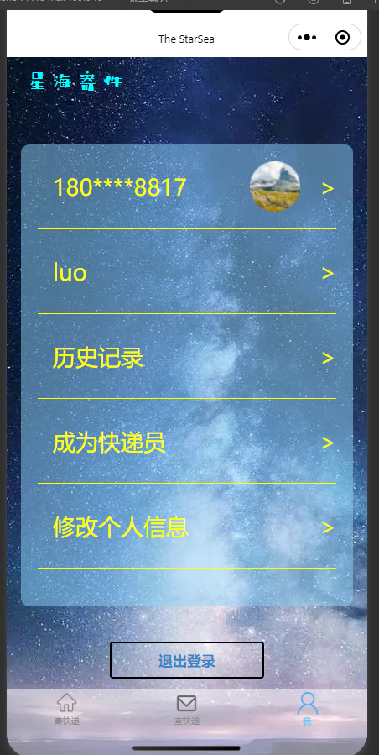

签收

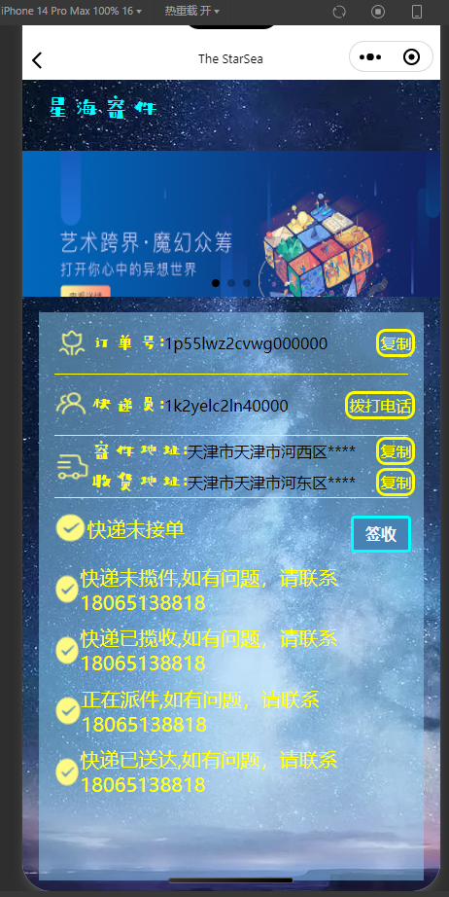

成为快递员

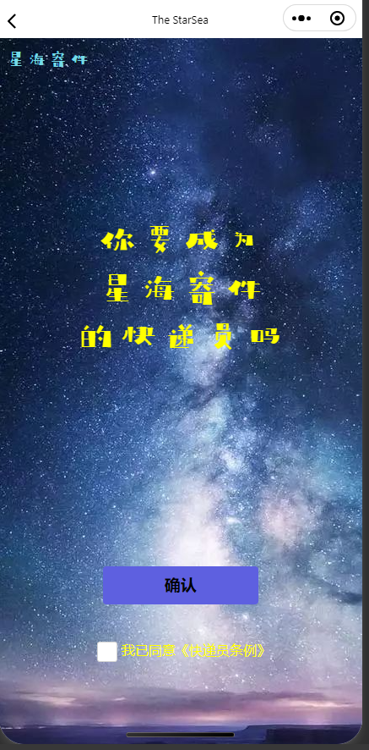

## 5.3快递员模块

接取快递订单

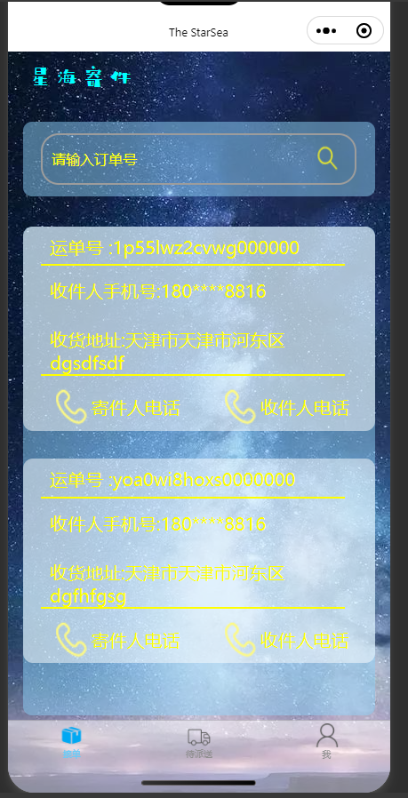

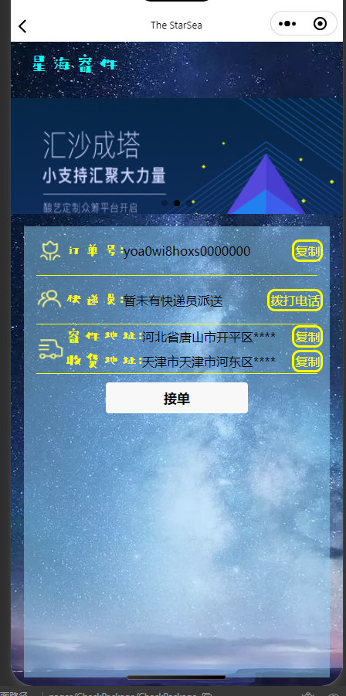

派送

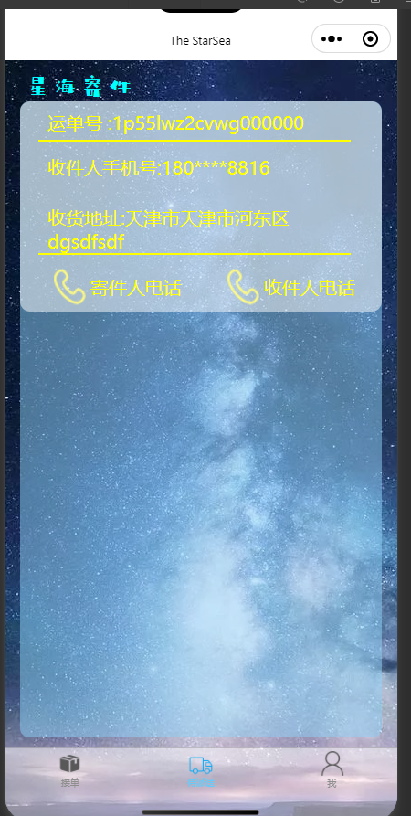

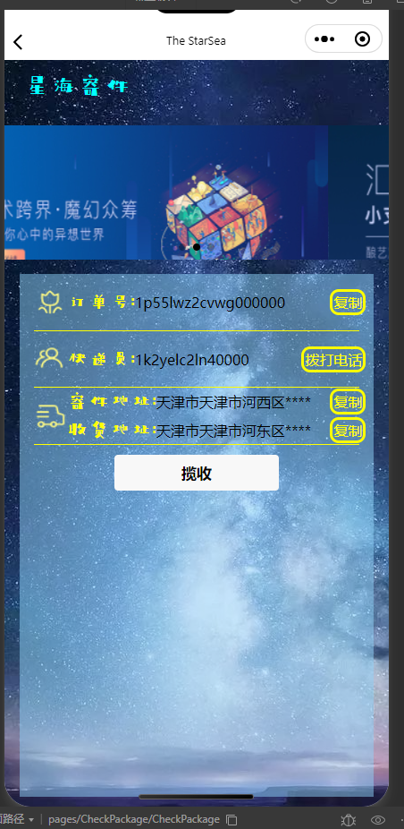

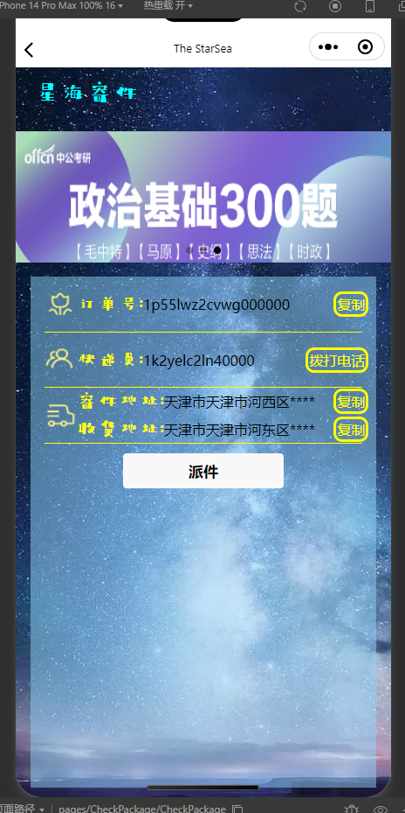

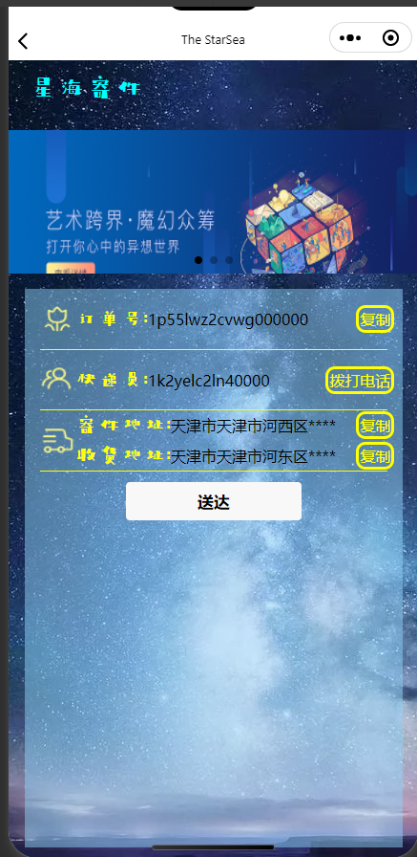

个人

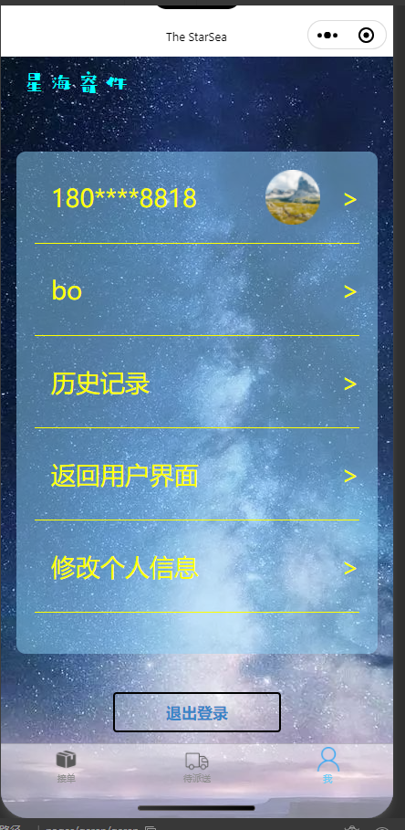

## 5.4管理员模块

界面

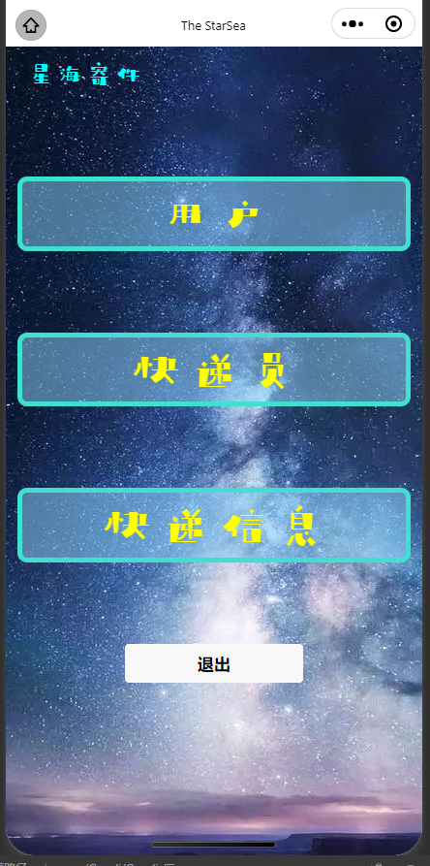

查看用户

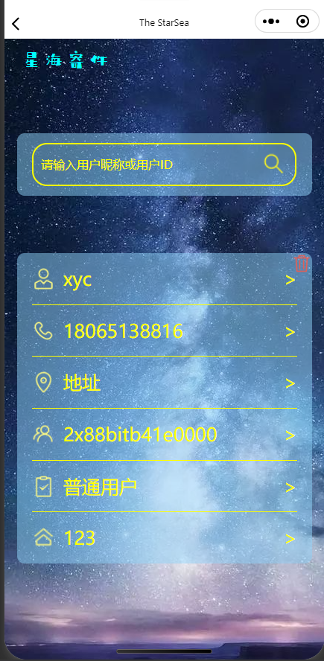

查看快递员

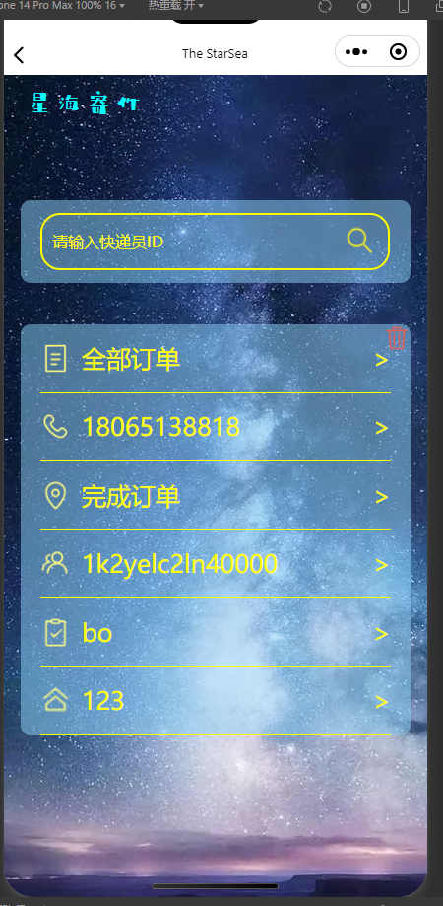

查看订单

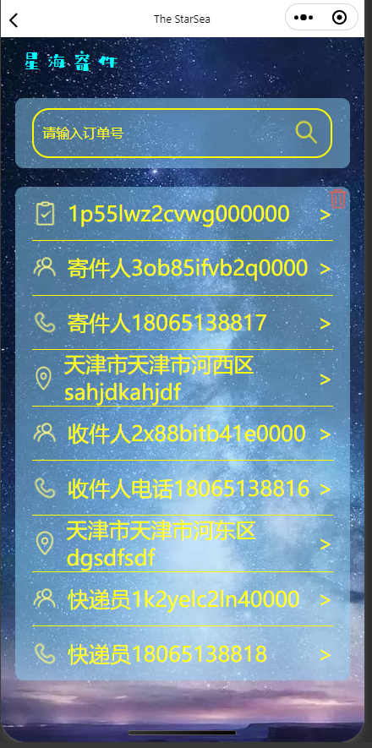

## 5.5权限控制

采用权限等级，快递员可以使用普通用户相同的功能，也可以进入快递员界面操作，管理员可以对各级用户进行操作

# 6系统测试

## 6.1前后端测试

用于记录测试过程，总结各轮次的测试情况，分析测试数据，归纳测试工作进行过程中暴露的问题与遗漏的风险，给出相应的测试建议以供后续项目参考。

### 6.1.1测试情况

|  |  |  |  |  |  |
| --- | --- | --- | --- | --- | --- |
| **测试时间** | **测试内容** | **测试端** | **测试类型** | **结果** | **备注** |
| 2023.10.22 | 注册 | 前端 | 功能测试 | 功能性测试用例通过率达到100% | 无 |
| 2023.10.22 | 登录 | 前端 | 功能测试 | 密码错误显示用户未注册，验证码 | 已完善 |
| 2023.10.22 | 地址信息 | 前端 | 功能测试 | 未发现问题 | 无 |
| 2023.10.22 | 下单 | 前端 | 功能测试 | 寄件人与登陆人不一致还允许下单 | 已完善 |
| 2023.10.22 | 查询快递 | 前端 | 功能测试 | 测试用例通过率达到100% | 无 |
| 2023.10.22 | 快递员功能 | 前端 | 功能测试 | 快递员无法查看已投递的快递信息 | 未完善 |
| 2023.10.22 | 管理员功能 | 前端 | 功能测试 | 查询功能未完善，已登陆提示未登录 | 已完善 |
| 2023.10.22 | 数据库功能 | 数据库 | 数据测试 | 测试用例通过率达到95% | 无 |
| 2023.10.22 | 数据库信息 | 数据库 | 数据测试 | 未出现快递单号，用户账号重复现象 | 无 |
| 2023.10.22 | 数据库更新 | 后端 | 更新测试 | 无法删除无用信息，占用过多存储 | 已完善 |
| 2023.10.23 | 数据库更新 | 后端 | 功能测试 | 用户签收会把快递员信息覆盖 | 已完善 |
| 2023.10.23 | 管理员查询 | 后端 | 功能测试 | 可以查询到快递，用户信息 | 无 |
| 2023.10.23 | 数据库更改 | 后端 | 功能测试 | 可以正确添加删除信息 | 无 |

### 6.1.2测试环境（等级分类：A良好、B一般、C差）

|  |  |  |
| --- | --- | --- |
| 测试机型 | 版本 | 兼容程度 |
| iPhone 4 | 2.0 | C |
| iPhone X | 2.0 | B+ |
| iPhone 14 | 2.0 | A |
| iPad | 2.0 | C- |

功能测试：围绕该系统的功能，检测每个功能模块的功能是否能实现逻辑流程是否合理，UI界面的设计是否合理等；

兼容性测试：检查常用的机型的兼容性；

数据测试：要求系统的测试点覆盖率达到99%，测试点覆盖全面。

## 6.2测试风险

**1.需求风险：** 需求变更导致开发，测试部分工作失败，维护成本增加；

**2.缺陷风险：** 偶现重现，容易被遗漏；

**3.测试环境风险：** 测试环境同线上环境配置区别较大。